**­­­­Проект «Космическая станция (КС)»**

**Hot-keys (горячие клавиши)**

Для работы непосредственной работы нам понадобятся следующие hot-keys:

1. **A** – выделение всех объектов на сцене.
2. **X** – удаление выбранного объекта со сцены.
3. **Ctrl + Z** – возвращение к исходному состоянию.
4. **G** – перемещение выбранного объекта.
5. **G + (X, Y, Z)** – перемещение выбранного объекта вдоль осей X, Y, Z.
6. **R** – вращение выбранного объекта.
7. **R + (X, Y, Z)** – вращение выбранного объекта относительно осей X, Y, Z.
8. **S** – увеличение выбранного объекта.
9. **S + (X, Y, Z)** – увеличение выбранного объекта относительно осей X, Y, Z.
10. **Ctrl + A** – нужно для открытия вкладки Apply Object Transforms.
11. **Tab** – переключение между режимами моделирования.
12. **/** - Переход в режим изоляции (т.е. изолируем выбранный объект от остальных).
13. **Ctrl + B** – создание фаски (т.е срезание углов (сглаживание), прокручивая колесо мыши можно добавлять кол-во срезов).
14. **Alt** – в режиме редактирования выделяет петлю ребер или граней.
15. **Ctrl + R** – разрезать петлей (в режиме редактирования).
16. **Shift + D** – копирование выделенных объектов.
17. **P** – (selection) – отделение выделенной грани/ребра/точки.
18. **I (Inset)** – создание дополнительных ребер внутри полигона, которые копируют ребра этого полигона.
19. **E (Extrude)** – выдавливание/вдавливание полигона/ребра/вершины.
20. **Alt + E (Extrude Faces Along Normals)** – выдавливание/вдавливание полигона/ребра/вершины относительно нормали.

**Урок 2. Создание основания модели**

Моделирование полисеток (мешей)обычно начинается с создания примитивов (куб, сфера, UV-сфера, цилиндр), которые можно посмотреть (**shift+A – Mesh**). С этими фигурами можно начинать работу над более сложными объектами, например, применяя режим редактирования.

Запускаем программу Blender, выходим из приветственного окна для этого щелкнув ПКМ в любое место кроме самого окна.

Далее мы видим базовую сцену, которая состоит из трех объектов (куб, камера и источник света), выделяем все **А** и удаляем **X** (подтверждаем **Delete**).

Чтобы не потерять последующие объекты, которые мы будем размещать на нашей сцене, то нужно создать коллекции, называя их в соответствии с тем, что в них будет находиться. Для этого смотрим вправо вверх (рис.1), курсор наводим на свободную строку и нажимаем **ПКМ**, увидим следующее (рис.2) и выбираем **New Collection**, теперь нужно переименовать их для этого два раза нужно нажать **ЛКМ** по коллекции. Первая – «Основа модели», вторая – «Дополнительные объекты».

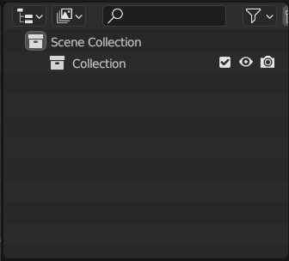

Рисунок 1. Коллекции

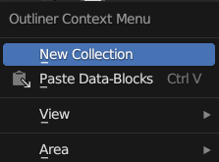

Рисунок 2. Создание новой коллекции

Теперь в первой коллекции создадим первый меш (Для этого **shift+A – Mesh – Cylinder**), слева снизу будет вкладка **Add Cylinder** открываем ее и меняем значения **Radius = 0,5m, Depth = 20m, Rotation = 90** градусов. Получим следующий цилиндр (рис.3).

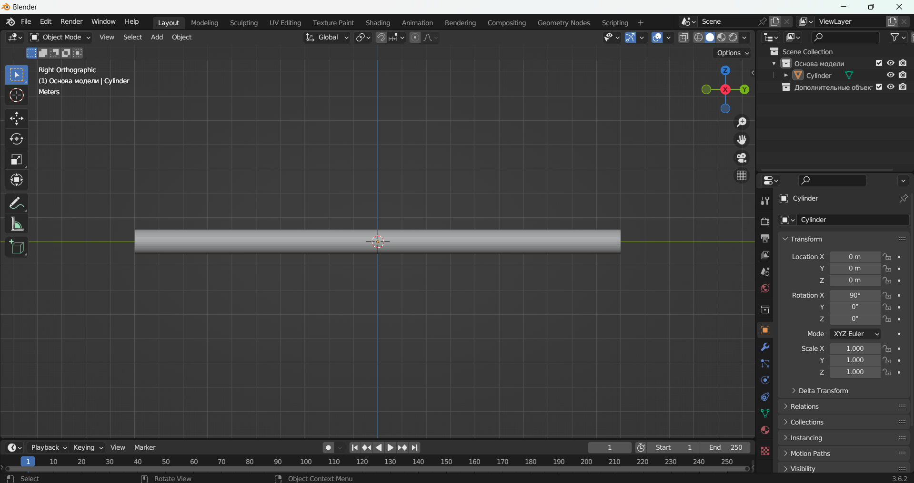

Рисунок 3. Полученный цилиндр

Относительно **origin point**, который находиться на оси **Z** (синяя линия) отсчитываем 9 квадратов пространственной сетки и переходим в режим редактирования цилиндра (выделаем цилиндр и нажимаем **Tab**). Нажимаем **Ctrl + R** тем самым мы разрежем наш цилиндр петлей, также будет открыто меню **Loop Cut and Slide** в нем ищем параметр **Factor = -0,95**, когда мы это сделаем, то увидим, что петля стоит ровно по сетке (рис. 4).

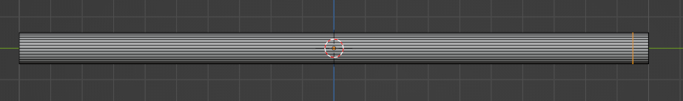

Рисунок 4. Разрезка петлей

После выбираем полигоны между петлей и концом цилиндра через **Alt**, нажимаем **Shift+D** и **P – Selection** и видим, что создался новый меш (**Cylinder.001**), состоящий как раз из этих полигонов (рис. 5).

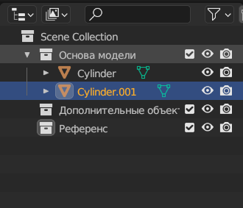

Рисунок 5. Новый меш

Далее выходим из режима редактирования и переходим в режим изоляции (нажимаем **/)** и видим следующее (рис. 6).

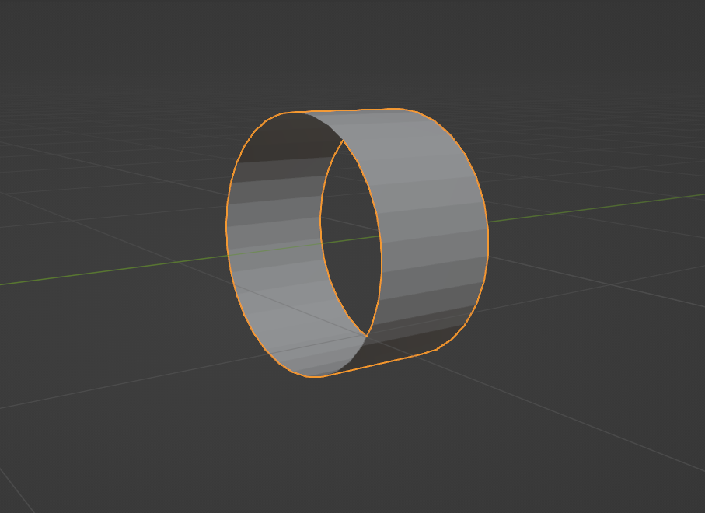

Рисунок 6. Оставшийся меш

Переходим в режим редактирования (**Tab**) данного меша, выделяем петли на концах данного меша (**Shift+Alt**) и нажимаем **F** – это позволит нам создать полигоны внутри данных петель (рис. 7).

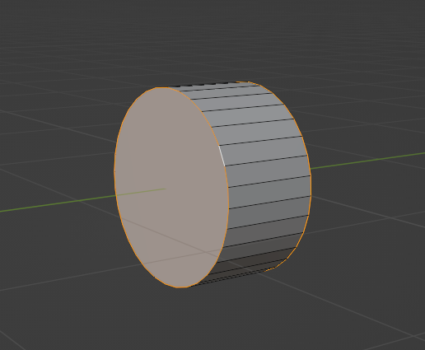

Рисунок 7. Создание полигонов

Далее заходим в режим редактирования основного цилиндра и выбираем ранее созданную петлю, нажимаем **X** и в открывшейся вкладке **Delete**, выбираем **Dissolve Edges** и видим, что ранее созданную петлю мы удалили – это мы сделали для того, чтобы избавиться от лишних полигонов, которые нагружают процессор.

Теперь выбираем петлю полигонов и нажимаем **Alt + E** и в открывшейся вкладке **Extrude** выбираем **Extrude Faces Along** **Normals** и немного двигаем мышью – это позволит нам экструдировать выбранные полигоны относительно нормалей этих граней. Откроется вкладка **Extrude Region and Shrink/Fatten** в ней параметр **Offset** **= 0,5**. И применяем к мешу все изменения (для этого **Ctrl + A** – **All Transforms**).

Далее заходим в режим редактирования и удаляем центральный полигоны с двух сторон (рис.8) и попарно берем ребра и нажимаем **F** (рис. 9).

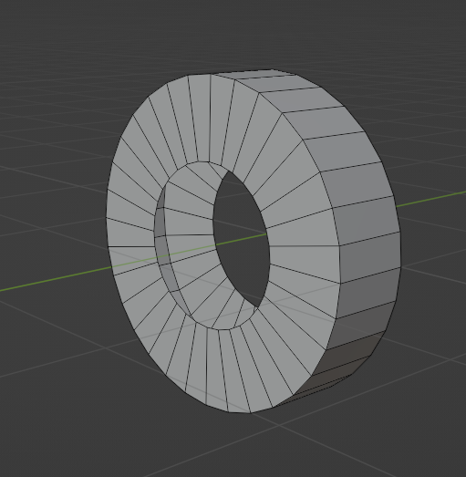

Рисунок 8. Удаление центральных полигонов с двух сторон

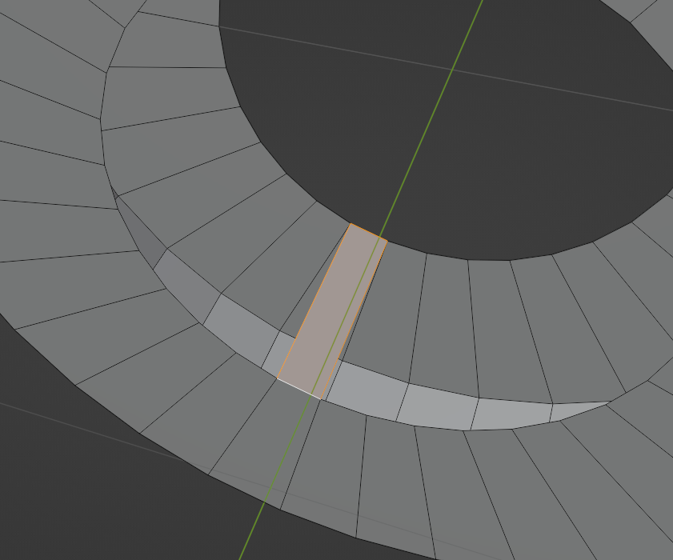

Рисунок 9. Соединение ребер

Чтобы оставшиеся 31 пару не выделять ребра и нажимать **F**, а сделать автоматически соединение ребер, то у первого полигона выделяем ребро в направлении, которого будут соединяться ребра образуя полигоны и зажимаем **F** до полного соединения (рис. 10), результат представлен на рисунке 11.

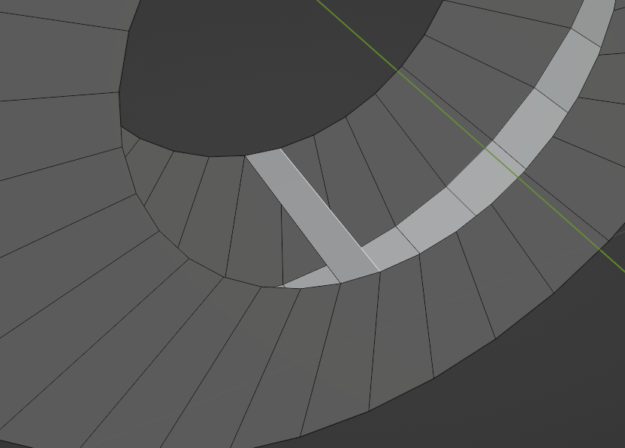

Рисунок 10. Автоматизация соединения

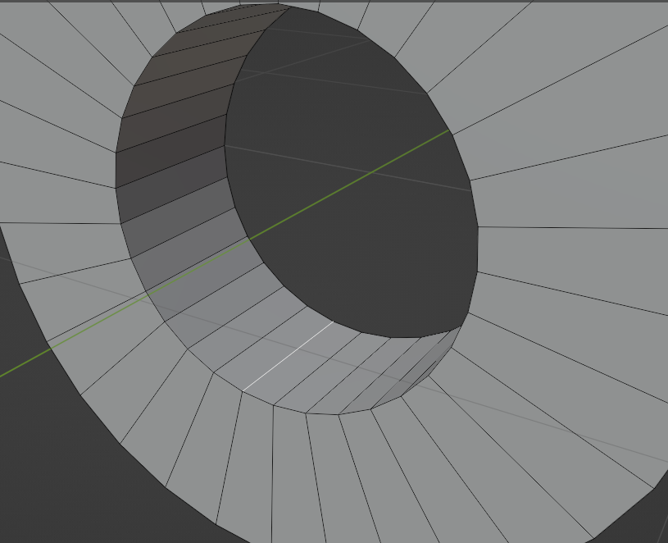

Рисунок 11. Результат автоматизации

После выделяем 4 петли ребер и нажимаем **Ctrl + B**, в открывшейся вкладке **Bevel** меняем значение параметра **Width** на значение 0,025. Результат на рисунке 12.

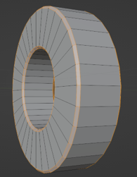

Рисунок 12. Применение Bevel

Теперь выбираем полигоны колец на концах цилиндра, применяем к ним **I** (дважды нажимаем) и меняем параметр **Thickness** **= 0,01**, потом вдавливаем полученные полигоны и параметр **Offset** изменяем на -0,1. Результат на рисунке 13.

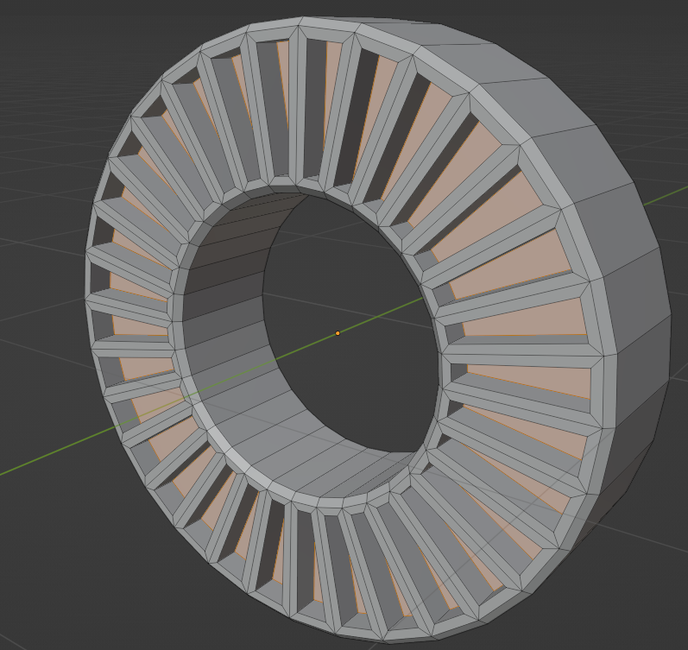

Рисунок 13. Конечный результат

Далее будем создавать следующие конструкции (рис. 14)

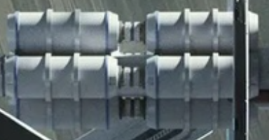

Рисунок 14. Конструкции

Для этого создаем цилиндр со следующими параметрами (рис.15).

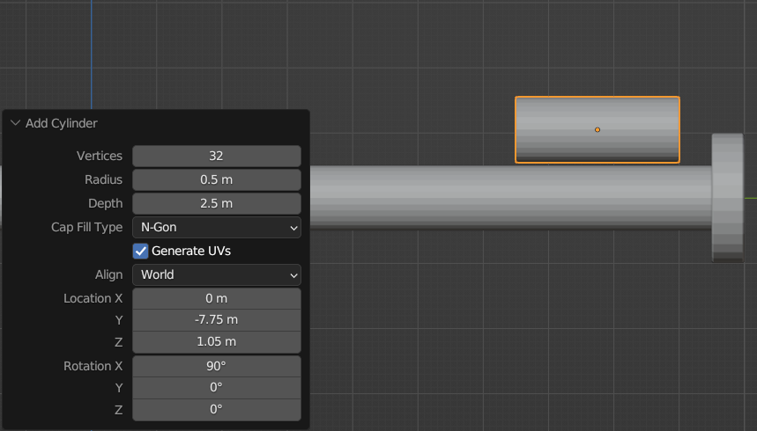

Рисунок 15. Параметры цилиндра

Потом переходим в режим редактирования, создаем 4 петли по длине и справа налево берем парами петли и уменьшаем по оси **Y** (откроется вкладка **Resize** в параметре **Y** меняем значение на 0,2), тоже самое проделываем со второй парой.

Также между концом цилиндра и началом первой пары делаем еще две петли и уменьшаем по оси **Y** (в параметре **Y** **= 0,25**), тоже самое делаем с другой стороны цилиндра.

В режиме выделения полигонов выделяем полигоны заключенные внутри петель и экструдируем в наружу с параметром **Offset = 0,05**, после снимаем выделение с них и помечаем петли на концах и выдавливаем наружу с параметром **Offset = 0,25**, далее выделяем конец цилиндра, который находится справа, если смотреть на рисунок 15 и нажимаем Inset с параметров **Thickness** **= 0,15**, экструдируем во внутрь с параметром **Offset** **= -0,15**.

Выходим из режима редактирования и применяем **Ctrl + A** – **All Transforms**.

Далее выделяем следующие ребра (рис.16), также и с другой стороны.

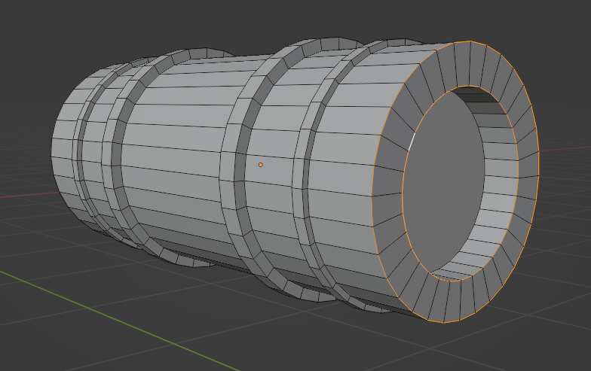

Рисунок 16. Выделение ребер

И применяем Bevel со следующими параметрами (рис.17)

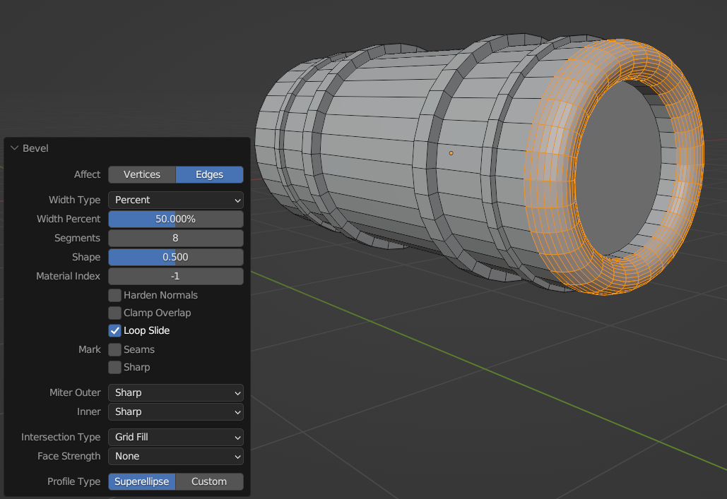

Рисунок 17. Параметры Bevel

Возвращаемся к другому концу этого цилиндра и делаем инсет с параметром **Thickness** **= 0,2**, но эсктрудируем в наружу с параметром **Offset** **= 0,05**, далее выделяем ребра (рис.18) и уменьшаем по осям **X** и **Z** **= 0,8.**

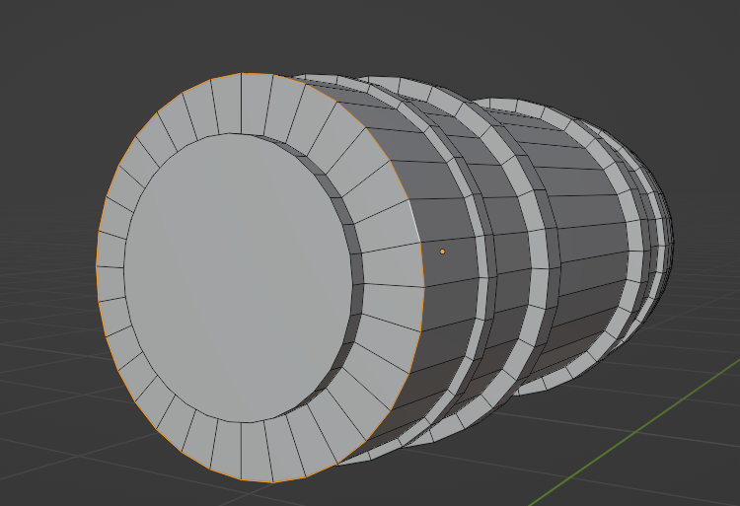

Рисунок 18. Выделенные ребра

Теперь накладываем модификатор Mirror на данный цилиндр, а в параметрах **Axis** указываем **Y**, в **Mirror Object** указываем наш самый первый цилиндр (Ось). После копируем (**Shift + D**) объект, к которому применяли модификатор **Mirror** и во вкладке **Item** (рис. 19) указываем **Location** по оси **X** **= -1,05, Y = 0, Z = -1,05.**

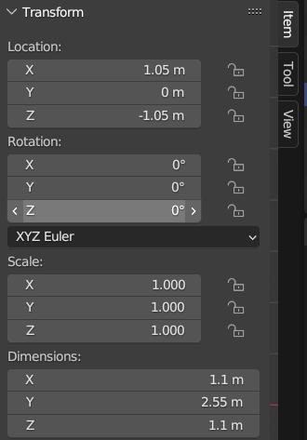

Рисунок 19. Вкладка Item

После в скопированном цилиндре в модификаторе **Mirror** меняем ось отображения с **Y** на **X**. Получим следующее (рис. 20).

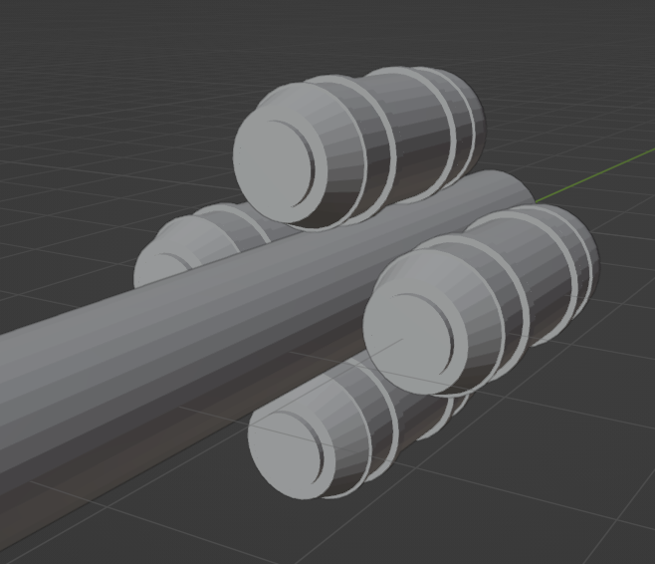

Рисунок 20. Итог

Теперь у нас сместился origin point, чтобы это исправить **ПКМ – Set Origin – Origin to Geometry**

Далее выделяем эти объекты и копируем, разворачиваем по оси **Z** **= 180 градусов** и перемещаем по оси **Y = -4, Z = 1.05 (а в паре боковых X = 1.05**).

Теперь мы видим некоторую диспропорцию между этими объектами и цилиндром на конце, поэтому увеличим последний на **1.6** по осям **X** и **Z**. Далее перейдем в режим редактирования выберем внутренние грани (рис. 21).

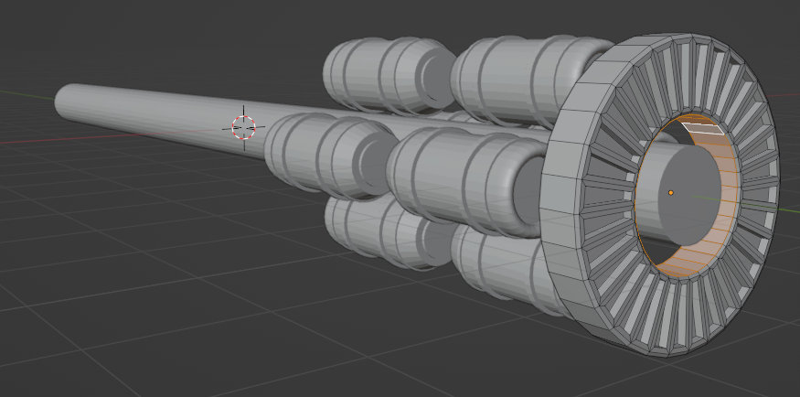

Рисунок 21. Внутренние грани

И уменьшаем, откроется вкладка **Resize** и меняем параметры на следующие (рис. 22)

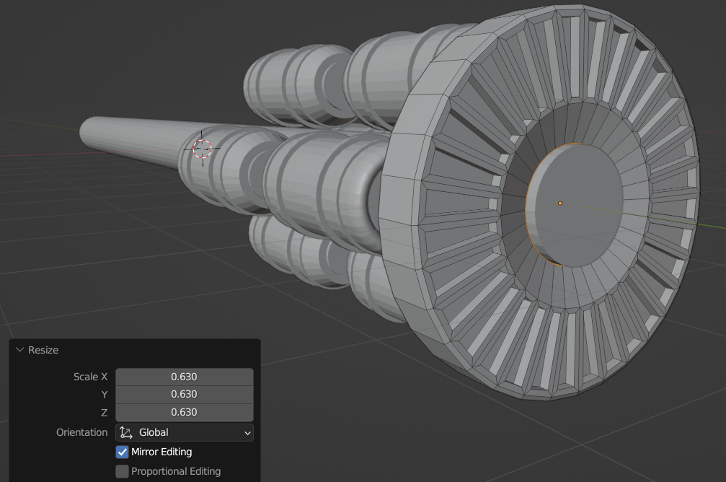

Рисунок 22. Измененяемые параметры

Теперь создадим перемычки между цилиндрами, которые вы можете увидеть на предыдущем рисунке 15. Для этого создадим новый цилиндр со следующими параметрами (рис. 23). Также накладываем модификаторы **Mirror**, как в случае с объектом на рисунке 21.

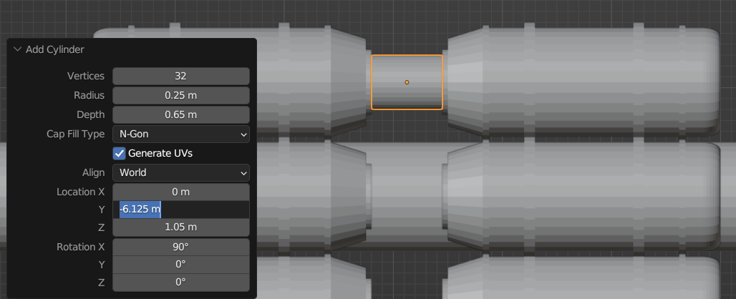

Рисунок 23. Параметры нового цилиндра

Переходим в режим редактирования создаем две петли, увеличиваем расстояние между ними **Y = 2,5**. Выбираем полигоны внутри их и эсктрудируем **Offset = -0,45**, накладываем 4 петли внутри. Берем первую пару и увеличиваем расстояние между ними расстояние **1.75** по оси **Y**, тоже самое делаем со второй парой. Теперь внутри каждой пары петель выделяем полигоны и экструдируем в наружу **Offset** **= 0,025**, выходим из режима редактирования **Ctrl + A** – **All Transforms**. Выделяем ребра выдавленных мешей и применяем к ним **Bevel – Width Type = Offset, Segments = 1 и Width = 0,0075.**

Теперь эти цилиндры, кроме основы и того который на конце копируем и перемещаем по **Y = 7,95**, снова копируем, но цилиндры, что справа от перемычек и их самих, перемещаем по **Y** **= 7,85**. Результат представлен на рисунке 24.

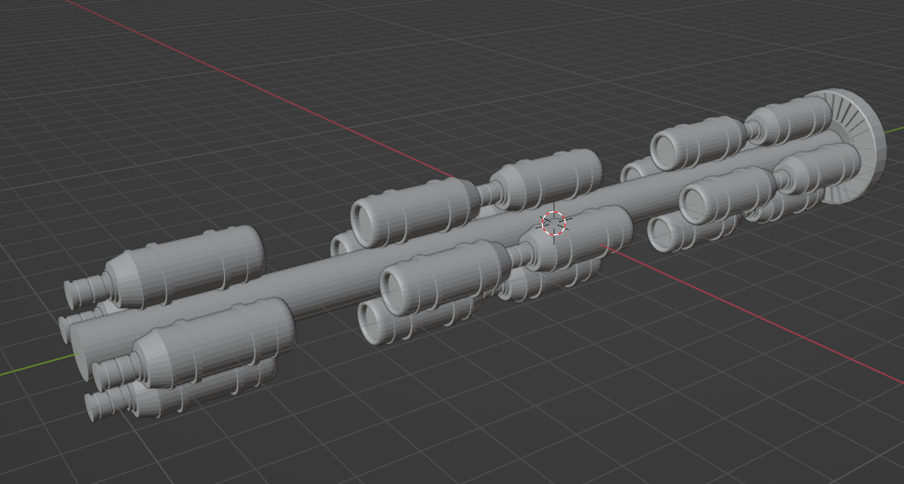

Рисунок 24. Результат копирования созданных объектов

Далее создаем следующую часть модели (рис.25).

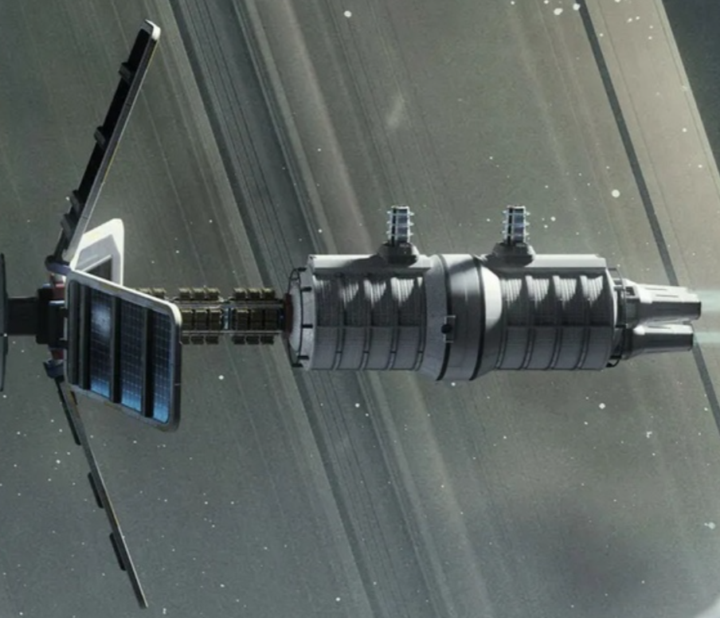

Рисунок 25. Следующая часть модели

Создаем цилиндр, который будет осью для других объектов, с параметрами **Radius = 0,25, Depth = 5,**

**Location – Y = -12,5, Rotation – X = 90 градусов**. Сделаем еще один, который будет на конце предыдущего со следующими параметрами: **Radius = 1, Depth = 7, Location – Y = -18,5, Rotation – X = 90 градусов**. Перейдем в режим редактирования второго, создадим две петли и уменьшим между ними расстояние по **Y** **= 0,2**, добавим по одной петле ребер от края цилиндра до недавно созданной и передвинем ее по **Y = -1,2 (1,2** для правой петли). Увеличиваем петлю полигонов по центру по осям **X** и **Z** на значение **1,25**, после делаем инсет для этих полигонов (**I**-применяем нажимаем один раз) со значением **Thickness = 0.04** и экструдируем по нормалям в наружу со значением **OffSet = 0,02**.

Теперь накладываем по 3 петли (**Ctrl + R**), с каждой стороны (рис. 26).

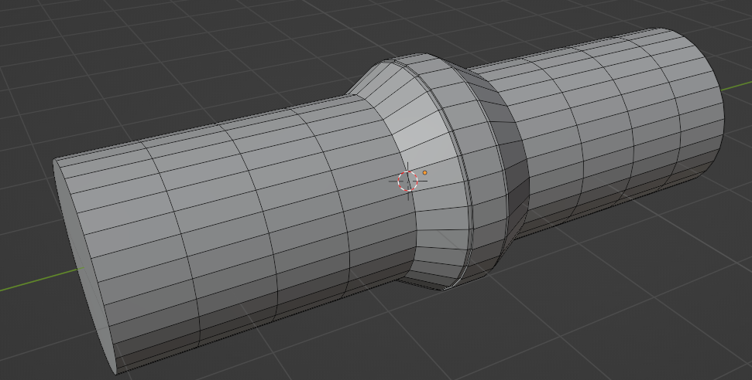

Рисунок 26. Наложение петель

Выделяем по отдельности каждую петлю полигонов кроме центральных (то есть работаем только с 4 справа и слева) и применяем инсет со значением **Thicness = 0.05**. Результат представлен на рисунке 27.

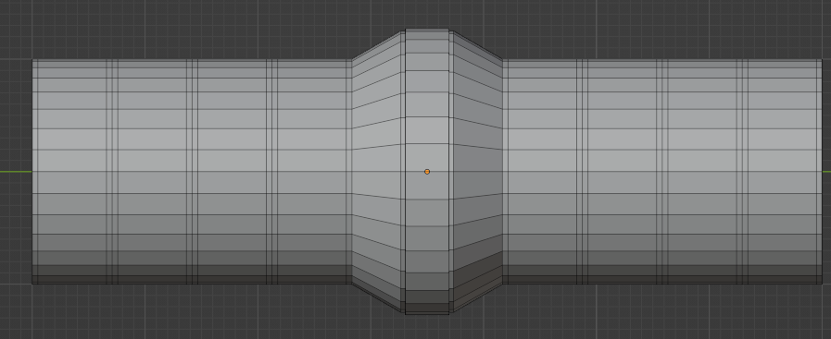

Рисунок 27. Результат применения инсета

После накладываем 2 петли на каждый 8 полигон по окружности (рис.28).

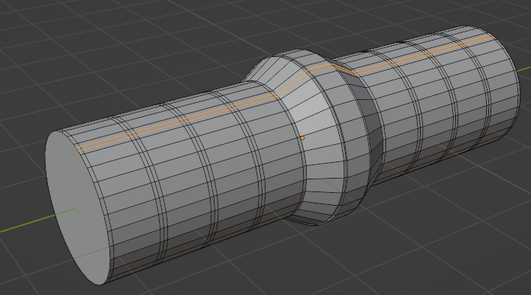

Рисунок 28. Наложение петель

Выделим следующие полигоны (рис.29) и экструдируем их во внутрь со значением **OffSet** **= -0,05**.

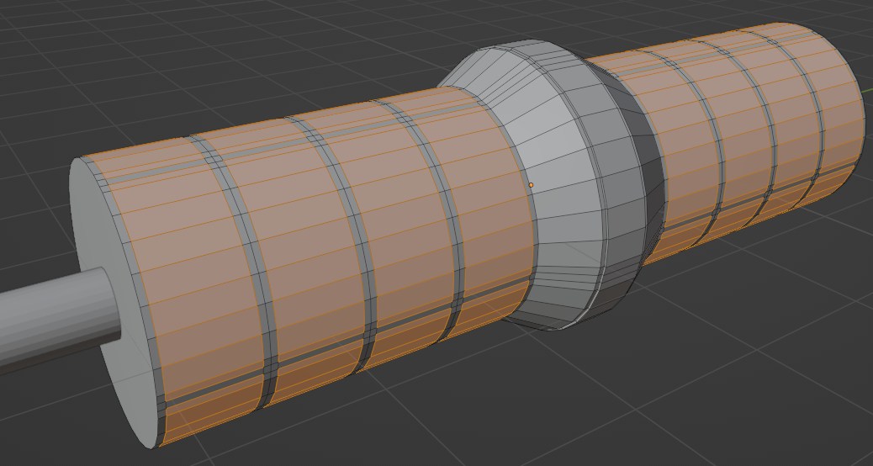

Рисунок 29. Выделенные полигоны

Увеличим левую сторону цилиндра, выберем полигон на конце в режиме редактирования и просто подвинем его **G + Y** в открывшейся вкладке **Move** **– Move Y = 0,3**, тоже самое сделаем с левым (**Move** **– Move Y = -0,3**). После выйдем из режима редактирования и вернемся к цилиндру выделенным оранжевым контуром (рис. 30). Перейдем в режим редактирования и передвинем его правый конец **G + Y** в открывшейся вкладке **Move – Move Y** = **0,3**.

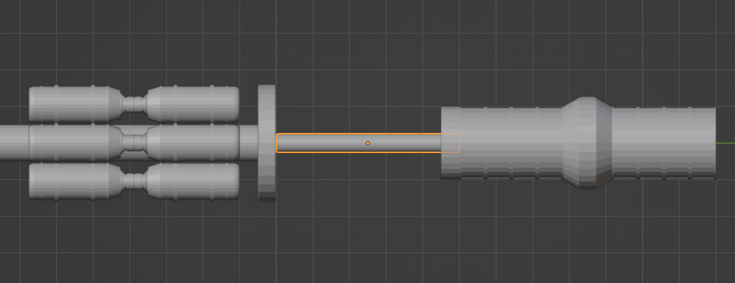

Рисунок 30. Выделенный цилиндр

Вернемся к объекту, который представлен на рисунке 29 и перейдем в режим редактирования и выделим следующие ребра c двух концов (рис. 31), далее нажимаем **X – Dissolve Edges**, это сделано чтобы удалить лишние полигоны, которые представлены в виде треугольников (при последующим применении **Bevel**), потому что при последующем сглаживании появятся артефакты – это дефект (простыми словами).

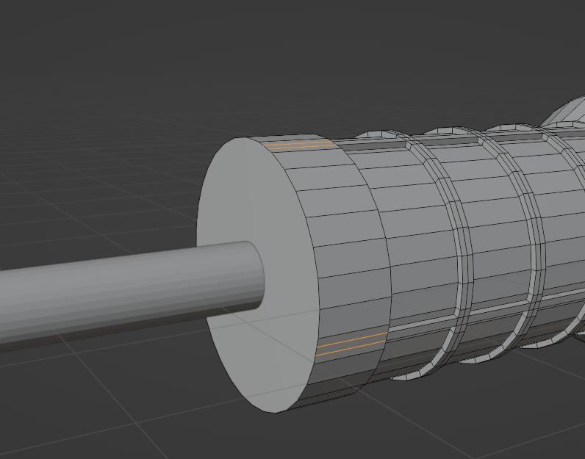

Рисунок 31. Выделенные ребра

После выходим из режима редактирования и применяем все трансформации и возвращаемся, выделяем конечные полигоны, применяем к ним **Bevel** со следующими параметрами (рис.32).

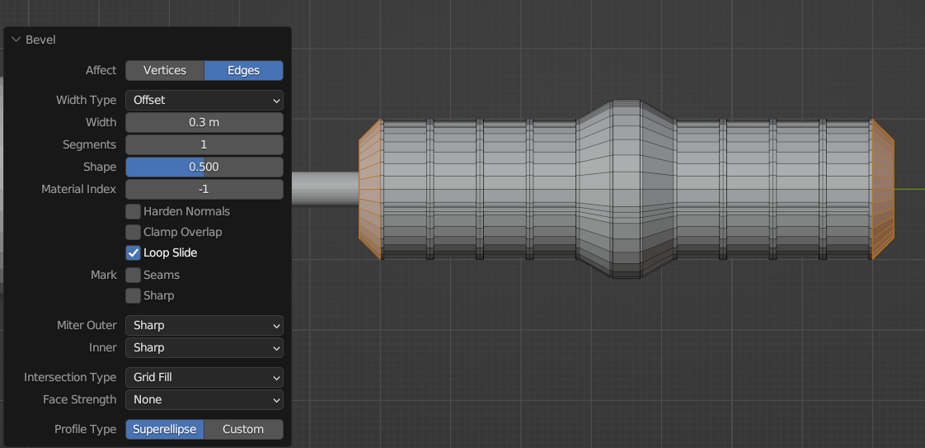

Рисунок 32. Применение Bevel

Далее выделяем те же конечные полигоны и проверяем, что во вкладке **Transform Pivot Point** стоит **Individual Origins** (рис.33), также стоит проверить, что **origin point** находится в центре цилиндра, если нет, то **Ctrl + A – Set Origin – Origin to Geometry**. После выделенные полигоны на концах, которые представлены на рисунке 33, нужно уменьшить со следующими параметрами (рис.34).

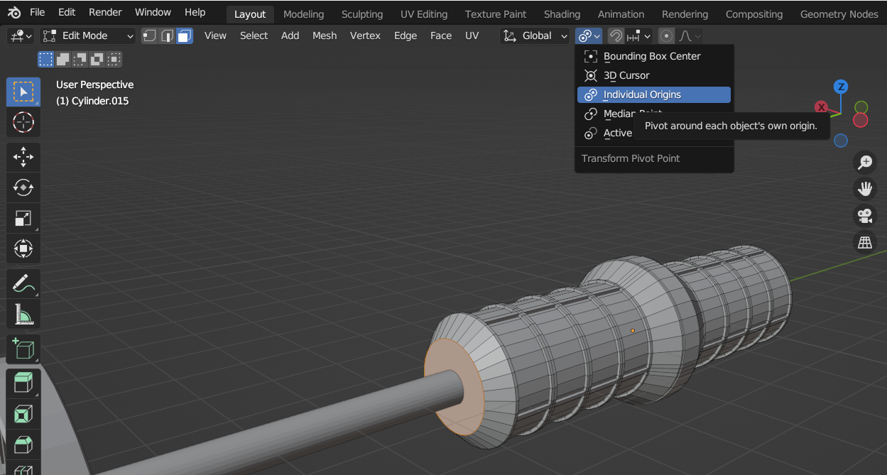

Рисунок 33. Transform Pivot Point

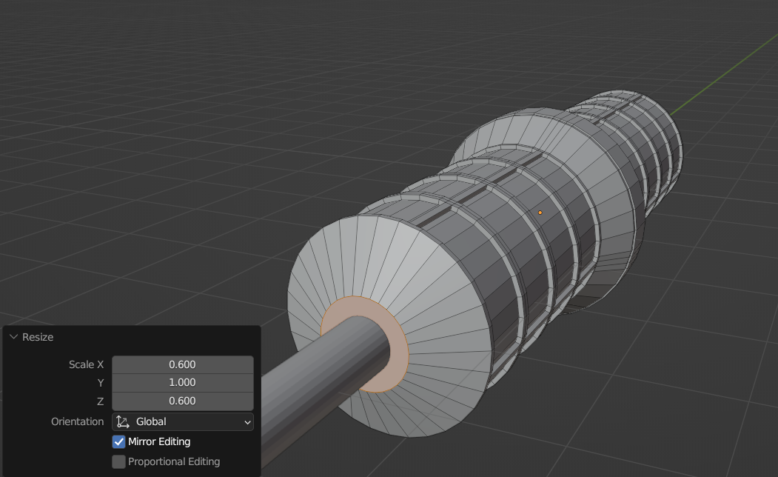

Рисунок 34. Параметры уменьшения

Следующее наше действие – это выходим из режима редактирования и создаем новый цилиндр со следующими характеристиками (рис.35), после выполняем инсет с параметром **Thickness** **= 0,1** и удаляем центральные полигоны и восстанавливаем полигоны, далее выбираем ребра 4 окружностей и применяем к ним **Bevel** (**Widht Type = Percent, Width Percent = 50, Segments = 4**). Результат выполнения действий представлен на рисунке 36.

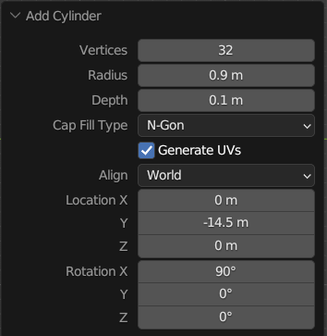

Рисунок 35. Характеристики нового цилиндра

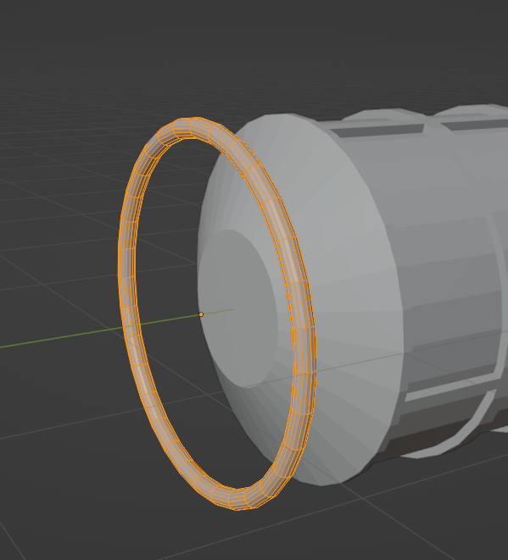

Рисунок 36. Результат

Теперь не выходя из режима редактирования создаем еще один цилиндр со следующими параметрами (рис.37) и находим в левой колонке инструментов – **Spin** и задаем следующие характеристики (рис.38), после выходим из режима редактирования и применяем модификатор **Mirror** относительно цилиндра, который представлен на рисунке 29, в характеристике **Asix** указываем ось отображения **Y**.

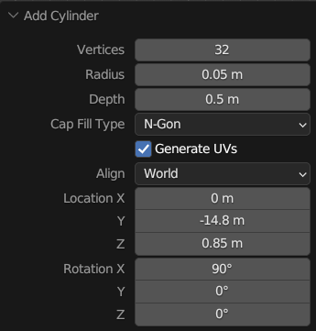

Рисунок 37. Параметры нового цилиндра

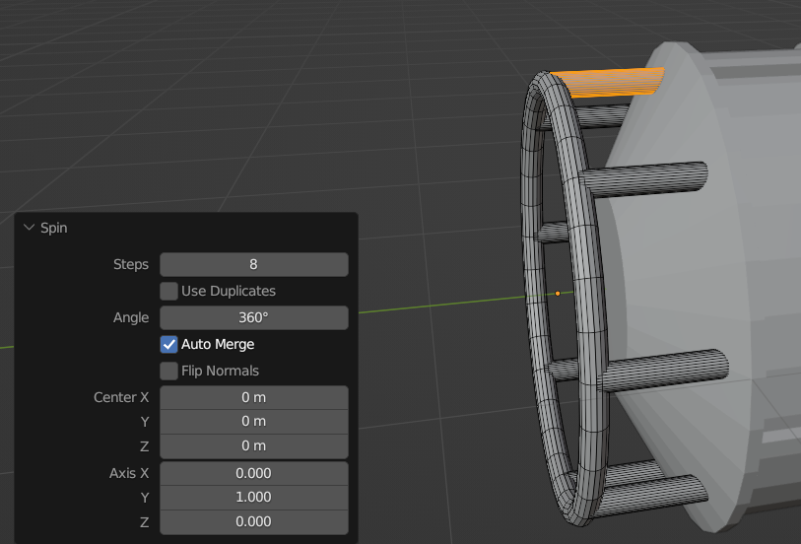

Рисунок 38. Параметры инструмента Spin

Возвращаемся к объекту, представленному на рисунке 30 (выделенный оранжевым) и накладываем на него петлю с **Factor** = -0,98, далее отделенные полигоны экструдируем с параметром **OffSet** **= 0,17**.

Создаем новый цилиндр со следующими характеристиками (рис.39), переходим в режим редактирования, применим к полигону (6-угольник) **Inset** (**Thickness = 0,02**), **Extrude – Y** (**OffSet** **= -0,5**), создадим 2 петли на той части, которую мы экструдировали, крайнюю к концу передвинем **G** (**Move – Y** **= -0,065**), полигоны между этими петлями экструдируем **OffSet** **= 0,0075** и дважды кликнем **I** (**Thickness = 0,05**), увеличим по **Y** **= 1,5** и снова **Extude Face Along Normals** (**OffSet** **= 0,01**). Уменьшим следующим полигон (рис.40), потом к нему применим **Inset** (**Thickness** **= 0,015**) и экструдируем во внутрь (**OffSet** **= 0,5**). Перейдем в режим сетки и выделим следующие полигоны и уменьшим их (рис. 41). Применим **Bevel** к следующим ребрам (рис.42). Создаем петлю со следующими параметрами (рис. 43) и выделяем слева один полигон после **Shift + D**, **P – Selection**, выходим из режима редактирования, применяем к новому мешу **ПКМ – Set Origin – Origin To Geometry** и применяем **Inset** (**Thickness** **= 0,2**), передвигаем центральный полигон по **Y** **= 0,02** и параллельную ему грань тоже перемещаем по **Y** **= 0,02**. Далее выделяем следующие полигоны (рис. 44) и экструдируем их с параметром **OffSet** **= -0,025**. Перейдем в режим изоляции этого меша и соединим следующие ребра и удалим центральный полигон, чтобы получилась следующая фигура (рис. 45).

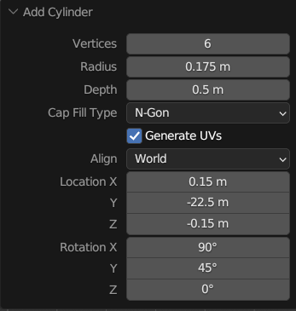

Рисунок 39. Новый цилиндр

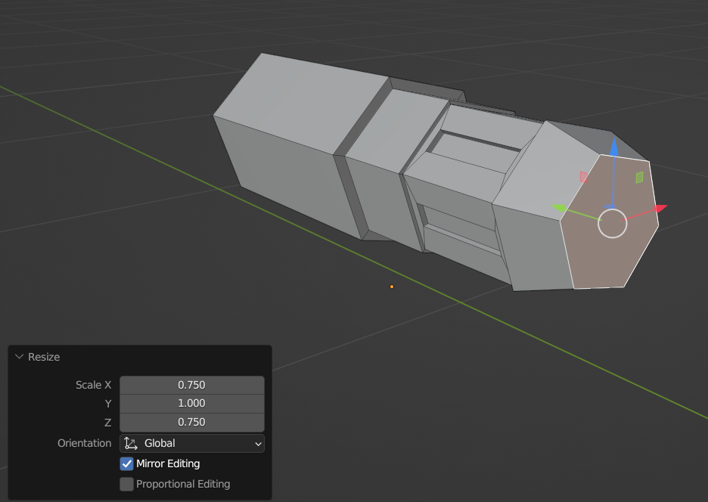

Рисунок 40. Уменьшение полигона

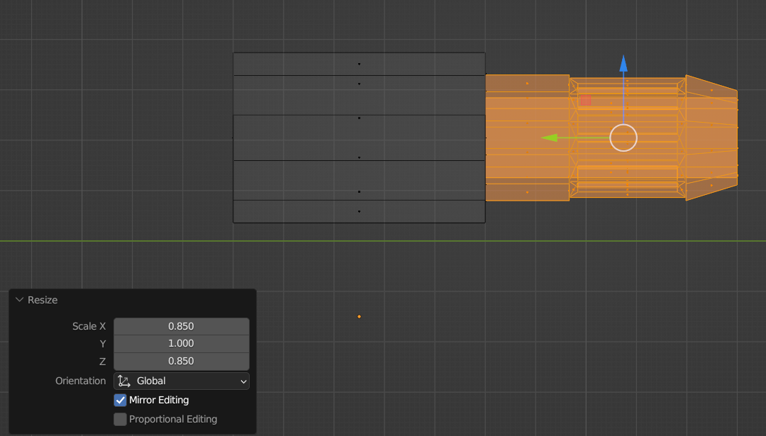

Рисунок 41. Выделение и уменьшение полигонов

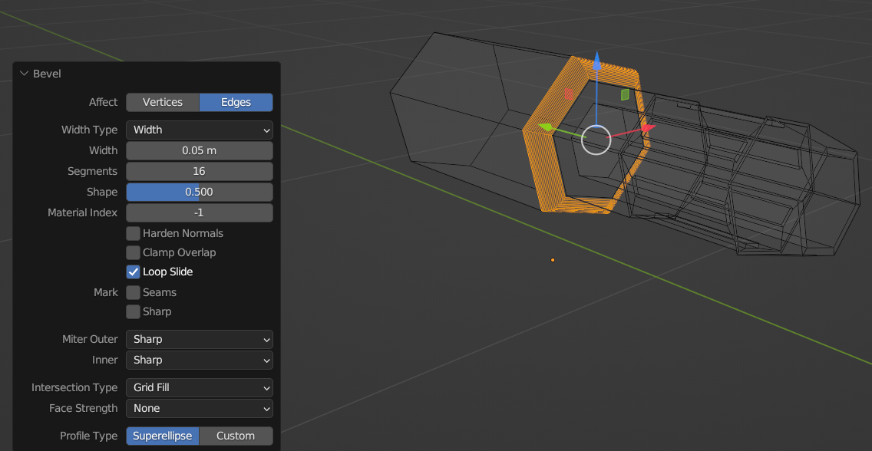

Рисунок 42. Применение Bevel

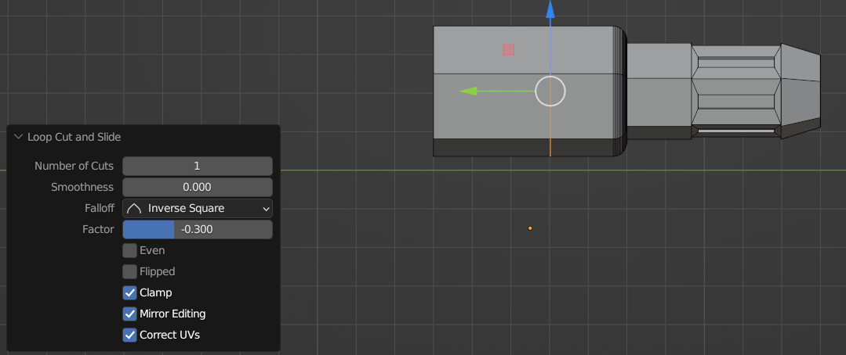

Рисунок 43. Параметры петли

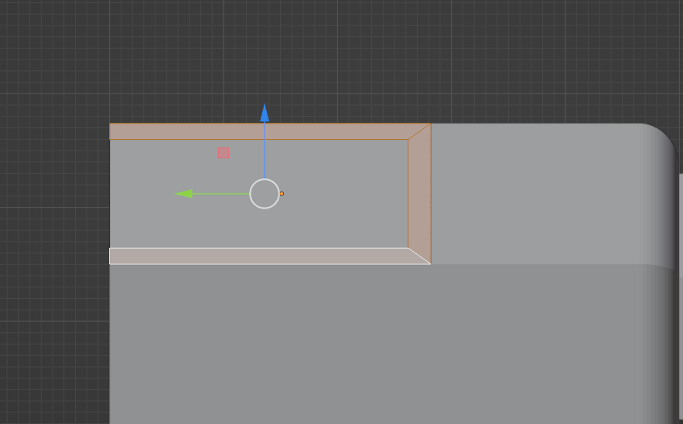

Рисунок 44. Выделенные полигоны

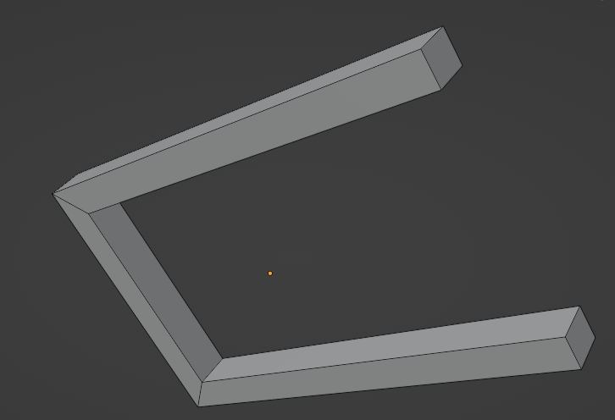

Рисунок 45. Фигура после соединения ребер и удаления центрального полигона

Выходим из режима редактирования и увеличиваем по отдельности модели в 1,5 раза и перемещаем тот, что на рисунке 40 по осям **X = 0,15, Y = -0,15, Z = 0,15**, применяем к ним **Spin** **(Step = 3, Angle = 360, Asix Y = 1)**, а П-образную фигуру передвигаем следующим образом: **X = 0,1, Y = 0,05, Z = 0,2** и также воспользуемся инструментом **Spin** со следующими характеристиками (рис.46), потом выделяем все эти фигуры **A** и снова применяем этот инструмент, но центр в **0,0,0** и **Steps** **= 3**. Результат представлен на рисунке 47.

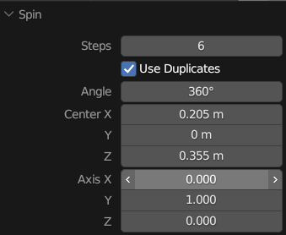

Рисунок 46. Использование инструмента Spin для П-образной фигуры

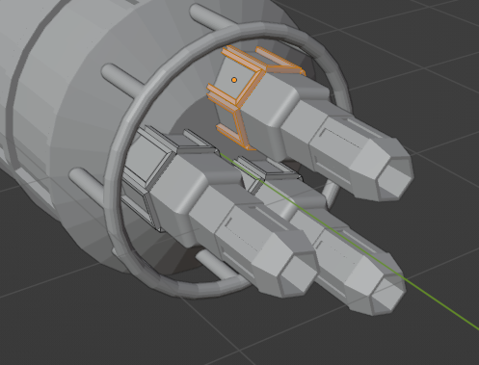

Рисунок 47. Результат

Вернемся к объекту на рисунке 33 развернем по **Y** **= -62,5** и выделим следующие грани, **Extrude** их **OffSet = 0,05** (рис.48). Теперь выделяем дополнительно следующие полигоны (рис.49), нажимаем **Shift + D – P** (**Selection**), переходим в режим редактирования этих граней и выделяем крайние, **Extrude** со значением **OffSet** **= 0,225** и соединяем грани образуя замкнутую фигуру и удаляем лишние полигоны, расположенные внутри фигуры и петли ребер. Результат представлен на рисунке 50

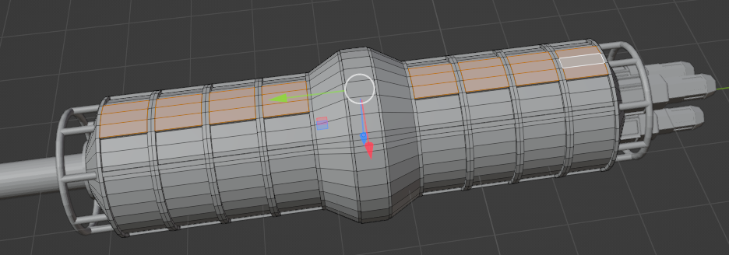

Рисунок 48. Экструдирование граней

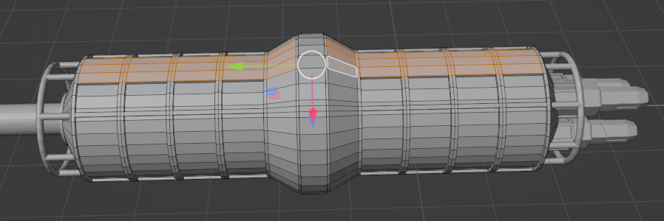

Рисунок 49. Выделение полигонов

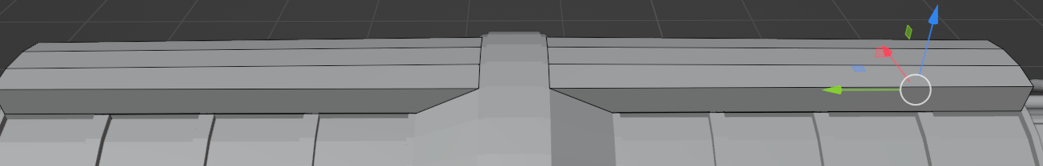

Рисунок 50. Результат

Переходим в режим изоляции этих объектов и смотрим их полигональную сетку, она сложная и есть много лишних полигонов, вершин и ребер их нужно удалить и воссоздать более простую. Результат как должно быть можете увидеть на рисунке 51.

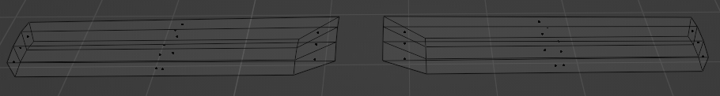

Рисунок 51. Упрощенная полигональная сетка

Перемещаем ребра по **Z = 0,02** (рис.52), тоже самое проделываем и со вторым объектом.

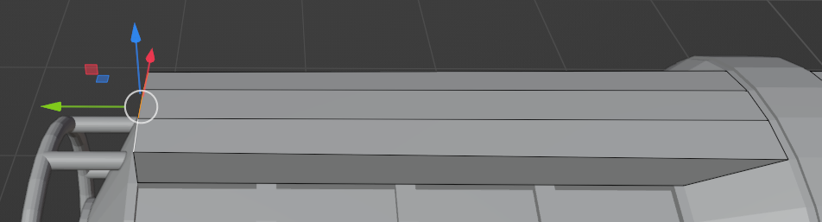

Рисунок 52. Перемещение

Создаем новый цилиндр (рис.53) используем для него модификатор **Mirror (Asix = Y)**. К верхнему полигону (рис.54) применим **Bevel (Width Type = OffSet, Width = 0,05, Segments = 1**). После для этого же полигона используем **Inset** (**Thickness = 0,075**) и экструдируем его **Extrude** (**Extrude Faces Along Normals** – **OffSet = 0,45)**. Применяем для того же полигона **Inset = 0,03**, **Extrude (Extrude Faces Along Normals – OffSet = -0,01)**, создаем петлю на боковой части Loop Cut and Slide (**Factor = -0,95**), выделяем следующие ребра (рис.55) и применяем к ним **Bevel (Width Type = Persent, Width Percent = 50%, Segments = 3)**. Далее удаляем созданную петлю ребер **X – Dissolve Edges**. Воспроизводим новые 2 петли (верхнюю передвигаем **Move – Z = 0.125**, нижнюю **Move – Z = -0.075**) и по окружности выделим 14 полигонов, пропускаем следующие 2 и снова выделяем 14, помеченные **Extrude (Extrude Faces Along Normals – OffSet = 0,01)**. Выделяем следующие грани того же объекта (рис.56), накладываем на них петлю **(Factor = -0.8)**, экструдируем их **(Extrude (Extrude Faces Along Normals – OffSet = -0,01))** и выделяем следующую петлю ребер (рис.57) и удаляем их **(X – Dissolve Edges)**

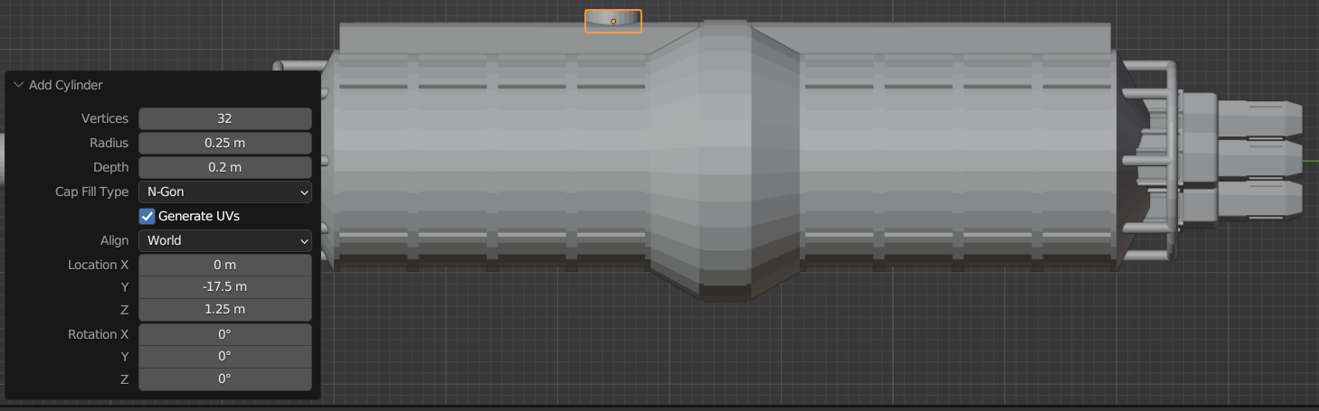

Рисунок 53. Новый цилиндр

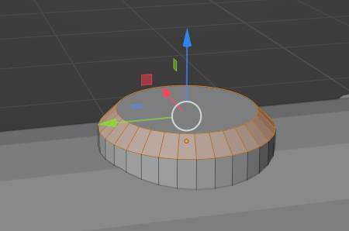

Рисунок 54. Применение Bevel

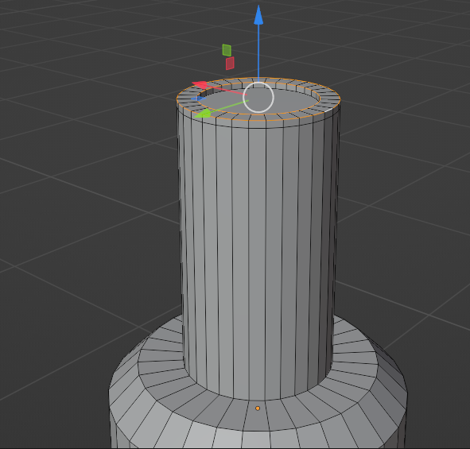

Рисунок 55. Выделение ребер

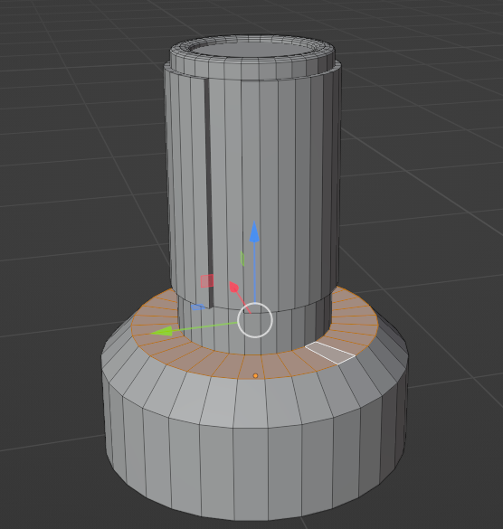

Рисунок 56. Выделенные грани

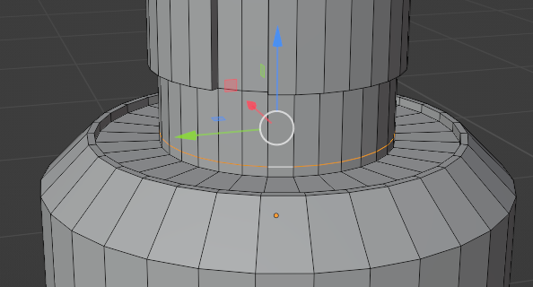

Рисунок 57. Выделенные ребра

Создадим новые меш – **Torus**, который будет иметь следующие характеристики: **Major Segments = 48, Minor Segments = 24, Major Radius = 0.16, Minor Radius = 0.015, Location – Y = -18, Location – Z = 1.5**. Применяем к нему модификатор **Array** с параметрами: **Fit Type = Fixed Count, Count = 3, Relative Offset – Factor – Z = 3.5**.

Переходим к режиму редактирования объекта с рисунка 30, накладываем на него петлю **Factor = 0.57**, еще одну справа от недавно созданной **Factor = 0.835** и проделываем те же самые действия, что с мешем на рисунках 4-5, после уменьшаем объект по **Y = 0.5**.

Создаем новый меш – **Cube (Size = 0.1, Location – Y = -11.275)**, увеличиваем по осям **X** и **Z = 10**, в режиме редактирования создаем по 4 петли следующим образом (рис.58) и передвигаем центральные с **Factor – Z = 0.1 (-0.1), Factor – X = 0.1 (-0.1)**. Как должно получиться (рис.59). Маленькие полигоны с боковых сторон экструдируем их **Extrude** (**Extrude Faces Along Normals** – **OffSet = 0,02)** и выходим из режима редиктирования.

Создаем цилиндр со следующими параметрами: **Radius = 0.1, Depth = 1, Location – X = -0.785, Location – Y = -11,275**. В режиме редактирования выделяем 32-угольные полигоны и применяем **Inset (Thickness = 0.02)**, **Extrude** (**Extrude Faces Along Normals** – **OffSet = -0,02)**, накладываем на длинную сторону 2 петли **Factor = 0.96 (-0.96)**, выделяем следующие ребра с двух сторон (рис.60) и применяем **Bevel (Width Type = Percent, Width Percent = 50%, Segments = 4)**, передвигаем грани (рис.61) по **Move – Z = 0.01 (-0.01)** их же **Inset** (**Thickness = 0,03**) и **Extrude** (**Extrude Faces Along Normals** – **OffSet = 0.01)**, **Bevel (Width Type = Offset, Width = 0.01, Segments = 4)**, **Inset** (**Thickness = 0,003**), **Inset** (**Thickness = 0,03**), выделяем следующие полигоны (рис.61) и экструдируем их **Extrude** (**Extrude Faces Along Normals** – **OffSet = -0,003)**, выходим из режима редактирования и уменьшаем данную модель по **Z = 0.7**, возвращаемся обратно и применяем инструмент **Spin (Steps = 4, Angle = 360 градусов, Asix – Y = 1)**.

Копируем объект с рисунков 58-59 и передвигаем по оси **Z = 1.57** и переходим в режим редактирования, передвигаем следующие полигоны (рис. 62) по **Z = -0.1**, удаляем выделенные и перекрываем дыру, передвигаем боковые полигоны по **X =0.5 (-0.5)**, накладываем на горизонтальную балку петли **Factor = 0.7 (-0.7)** и отделенные петлями грани экструдируем **Extrude** (**Extrude Faces Along Normals** – **OffSet = 0.5)** и на эти новые балки накладываем по одной петле **Factor = 0.96** и соединяем ребра. Результат представлен на рисунке 63.

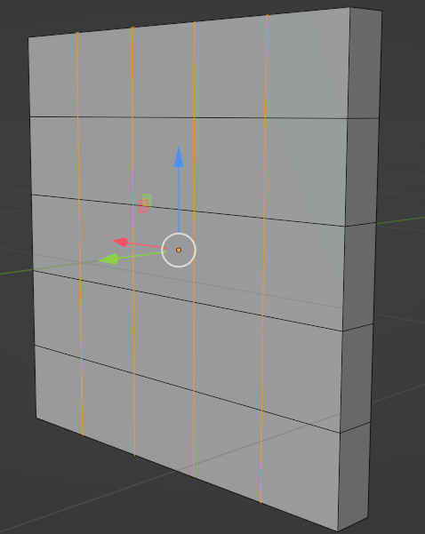

Рисунок 58. Размещение петель ребер

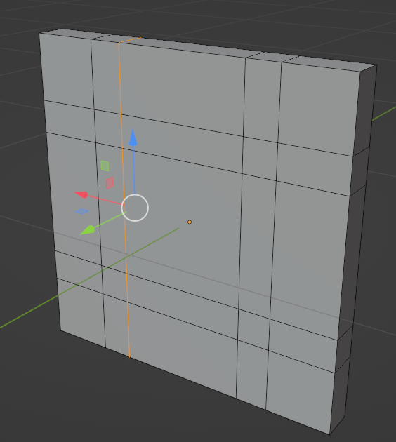

Рисунок 59. Как должно получиться

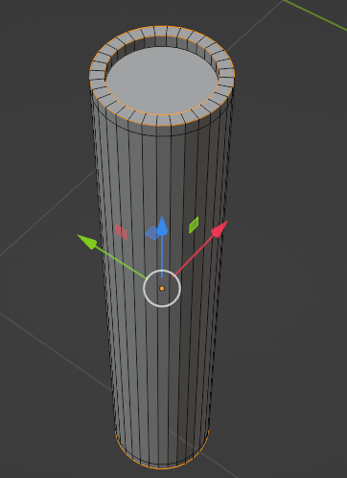

Рисунок 60. Выделенные ребра

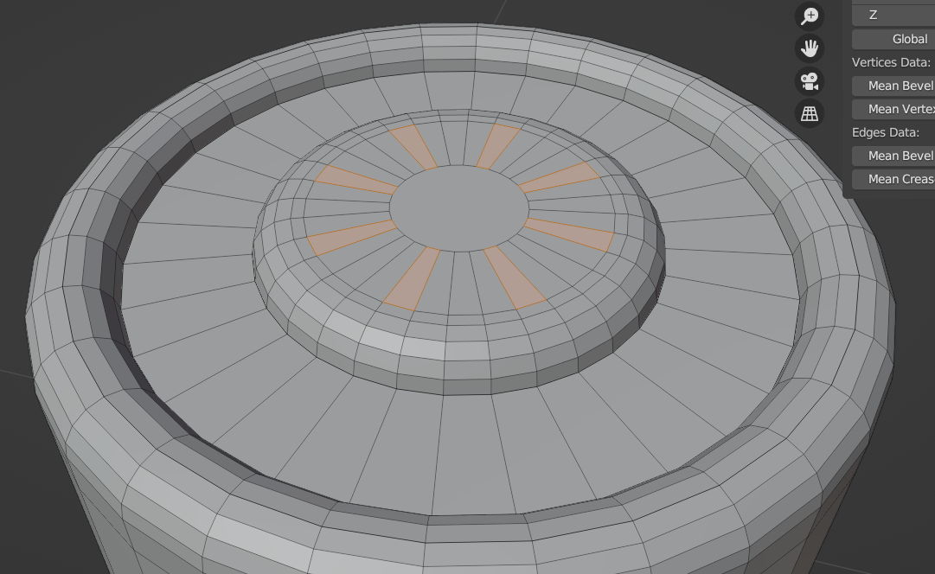

Рисунок 61. Выделенные полигоны

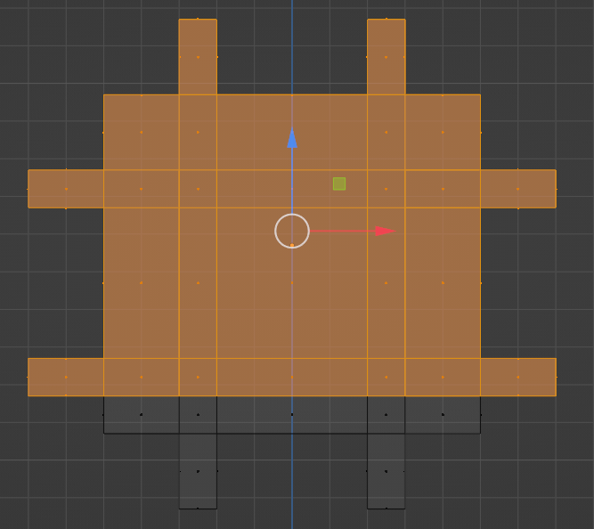

Рисунок 62. Выделенные полигоны

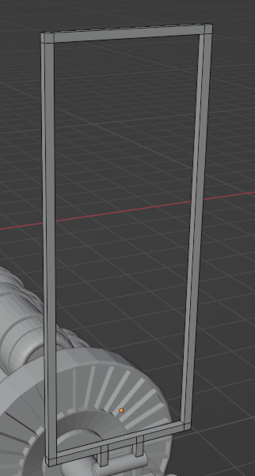

Рисунок 63. Результат

На нижней балке объекта на 63 рисунке делаем слева петлю с **Factor = 0**, этот отделенный полигон внутри рамки копируем и отделяем и экструдируем его по нормали с параметром **Offset = 0.03**. Получим следующим объект (рис.64), выделяем следующие ребра и применяем Bevel (рис.65) и в модификаторах применяем **Array (Count = 6, Factor – X = 1)** и применяем этот же модификатор повторно **Array (Count = 16 , Factor – Z = 1)**. Видим маленькие зазоры, поэтому увеличим этот объект по **X = 1.005**, по **Z = 1.023** и по **Y = 1.5**.

Эти два объекта наклоняем **R + X (Rotation = 12.5)** и перемещаем **Move + Y(Z) = -0.17(-0.02)**, каждому объекту по отдельности, но перед тем, как применять этот инструмент к мешам на рисунке 65, применим модификаторы **Array** (нажав **Apply**)

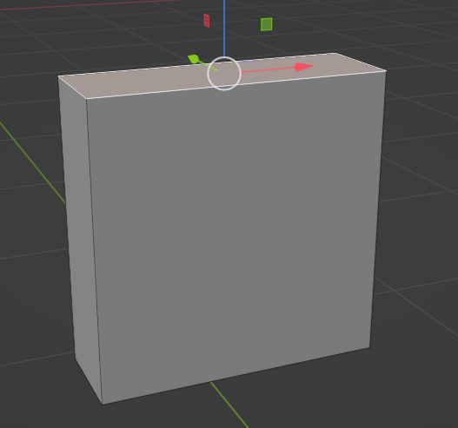

Рисунок 64. Получившийся объект

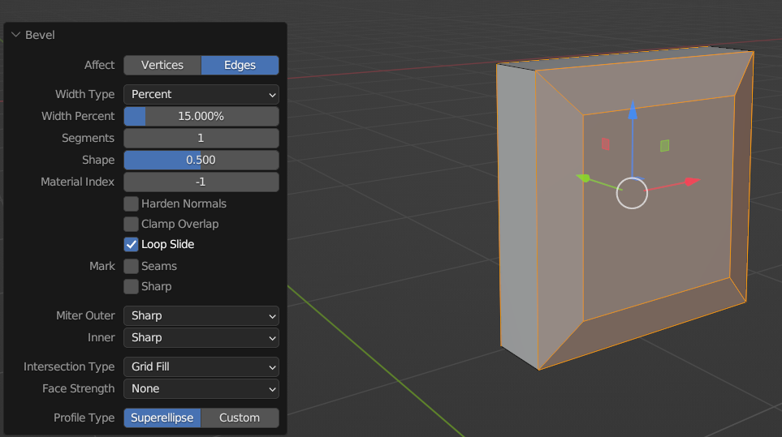

Рисунок 65. Применение Bevel

Выделим следующие объекты (рис. 66), но перед этим применим все трансформации к каждому по отдельности и нажмем **R + Y (Rotate = -26 градусов)**. Результат представлен на рисунке 67.

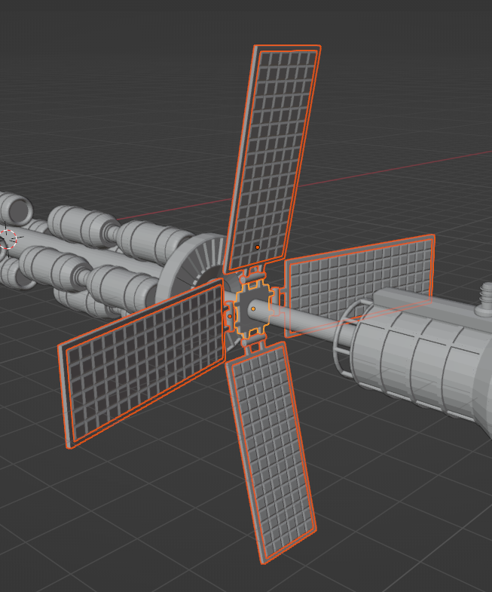

Рисунок 66. Выделенные объекты

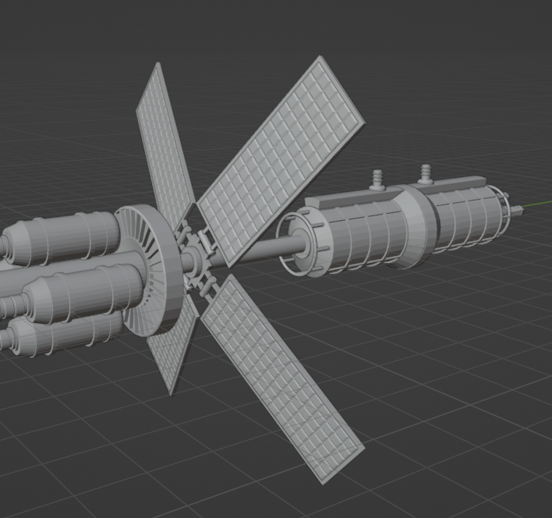

Рисунок 67. Результат

Создаем куб **Size = 0.05**, **Location – Y(Z) = -14.5 (Z = 0.275)**, увеличиваем **X (Y) = 6 (10)**, передвигаем по **Y = 0.35**, накладываем модификатор **Array (Count = 6, Factor – Y = 1.2)**. Передвигаем солнечные панели по **Y = 0.95**. Переходим в режим редактирования недавно созданного куба и к верхнему полигону применим **Inset (Thickness = 0.002)**, **Extrude –** **Extrude** (**Extrude Faces Along Normals** – **OffSet = 0.15)**, накладываем 2 петли по длине и передвигаем по **Y = 0.1 (-0.1)** и верхние два крайних полигона экструдируем **Extrude –** **Extrude** (**Extrude Faces Along Normals** – **OffSet = 0.03)**, применяем инструмент Spin с теми же параметрами, что и для солнечных панелей.

На этом заканчивается 2 урок, результат представлен на рисунке 68.

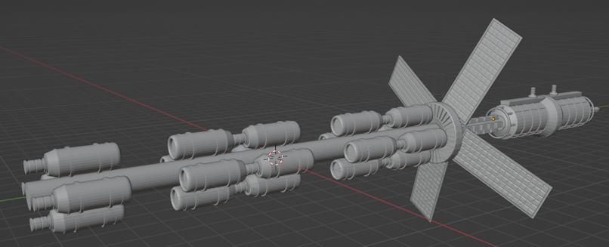

Рисунок 68. Результат 2 урока

**Источники:**

1. Руан Лоттер. Blender: новый уровень мастерства / пер. с англ. И. Л. Люско. – М.: ДМК Пресс, 2023. – 452 с.: ил. **ISBN 978-5-93700-164-1**
2. Прахов А.А. Самоучитель Blender 2.7.— СПб.: БХВ-Петербург, 2016. — 400 с.: ил.— (Самоучитель). **ISBN 978-5-9775-3494-9**